UNIX

Historie a základní pojmy

Historie

Před ním

- Multics (Multiplexed Information and Computing Service) 1965-2000
  - MIT Project MAC
    - Multiple Access Computer (Corbató)
    - Man and Computer (Minsky)
  - Bell Telephone Laboratories – BTL, výzkumná složka spoluvlastněná AT&T
  - General Electric
- 10/69 GE645
- 4/69 BTL odstupuje od projektu
- shell, příkazy ls, pwd, cd/cwd, argumenty, skripty

Začátek

1969

Computing Science Research Center - CSRC (BTL)
zůstalo bez interaktivního prostředí (OS)

Ken Thompson, Denis Ritchie, … návrh systému souborů
- UNIX

Thompson
- napsal simulační program pro systém souborů a stránkování na žádost (v Multicsu)
- napsal jednoduché jádro pro GE 645
- napsal „Space Travel“ ve Fortranu pro GECOS (OS pro GE), neuspokojivé
- našel PDP7 (Digital Equipment Corporation)
- s Ritchiem přepsali „Space Travel“, křížový překladač na GECOSu, děrné pásky, naučili se vytvářet programy pro PDP-7

Thompson a Ritchie implementují
- návrh systému souborů, procesy
- systémové programy copy, print, delete
- jednoduchý shell

1970

- Brian Kernighan
slovní hříčkou vytváří název Multics – Unics – Unix
- pro patentové oddělení BTL, příprava textů, PDP 11
- Thompson píše překladač pro FORTRAN, ovlivněn BCPL - Basic Combined Programming Language
vzniká jazyk B, interpret

1971

- UNIX PROGRAMMER’S MANUAL
- UNIX Time-Sharing System First Edition (V1)
  - 60 příkazů, b (přelož b program), cat, chmod,…
- první instalace v patentovém oddělení BTL

1972

- Ritchie vytváří jazyk C
- McIlroy navrhuje rouru (pipe)

1973

- přepsán do C
- počet instalací v BTL ~25
- vytváří se UNIX Systems Group – USG
- publikace The UNIX Time Sharing System
  - cm.bell-labs.com/cm/cs/who/dmr/CAM.html
- Fourth Edition (V4)

AT&T nesmí prodávat počítačové produkty, poskytuje licence (University of California at Berkeley)

Šíření

1975

- Sixth Edition (V6)
  - odvozena 1BSD – Berkeley Software Distribution
  - PWB/UNIX – programmer’s workbench (BTL)
  - 1980 XENIX Microsoft + Santa Cruz Operation – SCO
1977

- přenos na jinou architekturu Interdata 8/32

1978

- přenos na 32 bitový VAX-11 (DEC) UNIX/32V

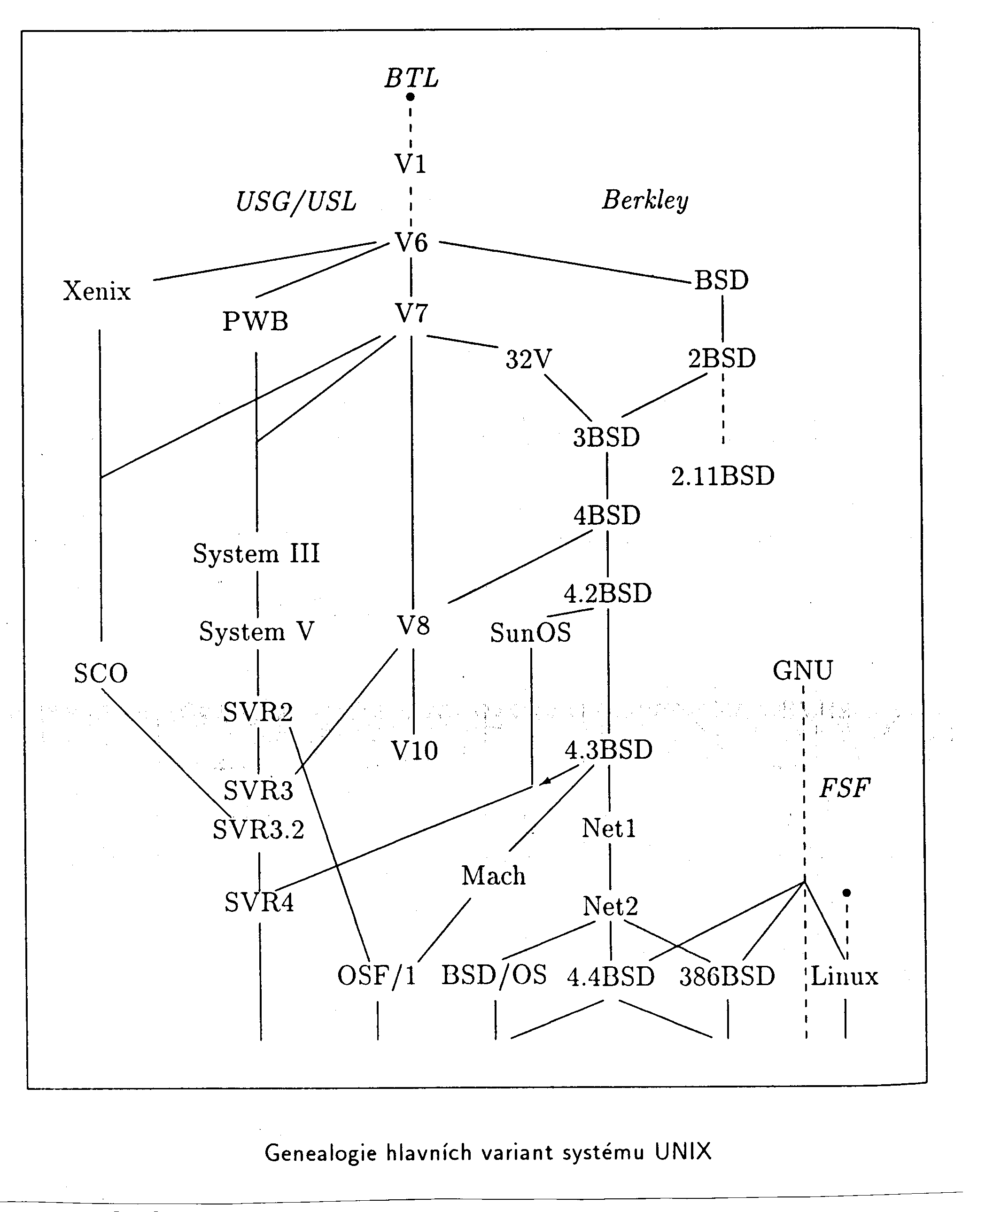

Petrlík 95
1979

- Seventh Edition (V7)
  - Bourne Shell

- Vývoj
- Komercializace
- Normy

Vývoj

- Berkeley BSD
- AT&T
- Carnegie-Mellon University

Berkeley BSD

1978

- 2BSD C shell
- Berkeley získalo VAX-11 a UNIX/V32

1979

- 3BSD virtuální paměť - stránkování

1980 – 1993

- 4BSD
- 1980 4.0BSD, 1981 4.1BSD, 1983 4.2BSD,
1986 4.3BSD, 1993 4.4 BSD
- TCP/IP, vi editor, sokety, …

AT&T

1982

- AT&T může vstoupit na počítačový trh
- UNIX System III

1983 – 1993

- System V
- 1983 System V, 1984 System V Release 2 (SVR2),
1987 SVR3, 1989 SVR4 (AT&T + Sun, SVR3 +
4BSD + XENIX)
- 1989 AT&T vytváří UNIX Systems Laboratories –
USL
- 1993 SVR4.2MP
- virtuální paměť – oblasti (region), prostředky
meziprocesové komunikace, proudy (streams)
Korn shell

Carnegie-Mellon

1985 -

- Mach
- vzniká v 4.2BSD, kde Mach nahrazuje části jádra
4.2BSD
- Mach 3, BSD kód mimo jádra, první mikrojádro
- 4.3BSD, OSF/1 (DEC), …

Komercializace
- XENIX
- AIX (IBM), HP-UX (Hewlett-Packard), ULTRIX,
OSF/1 (DEC), SunOS – 4BSD, Solaris – System V
(Sun Microsystems)

- 1988
OSF – Open Software Foundation (DEC, IBM,
HP), OSF/1
UNIX International – UI (AT&T, Sun), System V
- 1993
UI končí, AT&T prodává celý UNIX Novellu
Novell přenáší UNIX na X/Open
Sun kupuje práva na SVR4 od Novellu
- 1996
OSF a X/Open vytváří Open Group

Normy

- AT&T vydává SVID – System V Interface
Definition

- IEEE – Institute of Electrical and Electronics
Engineers, www.ieee.org vydává POSIX – Portable
Operating Systems based on UNIX
POSIX.1 - 1988 systémové rozhraní
POSIX.2 - 1992 uživatelské rozhraní (shell)

- X/Open konsorcium vydává X/Open Portability
Guide – XPG, 1990 XPG3, 1993 XPG4, XPG4v2 –
Single UNIX Specification, 1996 s OSF vytváří Open
Group

1998 – 2001

sjednocení ☺

pracovní skupina (Austin Group)
- IEEE Portable Applications Standards Committee
- Open Group
- ISO/IEC JTC1/SC22/WG15
International Organization for Standars, iso- = ISO
International Electrotechnical Commision
Joint Technical Committee: Information
Technology Standards
Subcommittee 22: PROGRAMMING
LANGUAGES, THEIR ENVIRONMENTS
AND SYSTEM SOFTWARE INTERFACES
Working Group 15: POSIX

IEEE – IEEE Std 1003.1-2001 (POSIX.1)

Open Group – Base Specifications, Issue 6
jádro Single UNIX Specification, Version 3

ISO/IEC –

Struktura:
- Base Definitions, Issue 6 (XBD)
- Shell and Utilities, Issue 6 (XCU)
- System Interfaces, Issue 6 (XSH)
- Rationale (Informative) (XRAT)

www.UNIX-Systems.org/version3

LINUX

Před ním

1983

- Richard Stallman oznamuje začátek projektu GNU –
GNU is Not Unix (rekurzivní akronym)

1984

- odchází z MIT, má povolení používat zařízení AI
laboratoře
- vytváří GNU C Compiler – GCC a GNU Emacs
- softvér je free = svobodný

1985

- vzniká Free Software Foundation – FSF, pro GNU

1987

- Andrew Tanenbaum MINIX 1.0, 4.77MHz, 256KB RAM,
360KB pružný disk

Začátek

1991

- Linus Torvald
přenáší na 386PC GCC a BASH (Bourne Again Shell)
- GNU nemá OS (HURD, Mach)

Šíření

HW
- Acorn, Compaq Alpha, Intel 80x86, Motorola MC680x0, MIPS, Power PC, SPARC, Ultra Sparc – 64 bitů, IBM System/390

- IBM podporuje Red Hat Linux Advanced Server

- UnitedLinux vytvořily Caldera, SuSE, …

Základní pojmy

Jádro OS – kernel

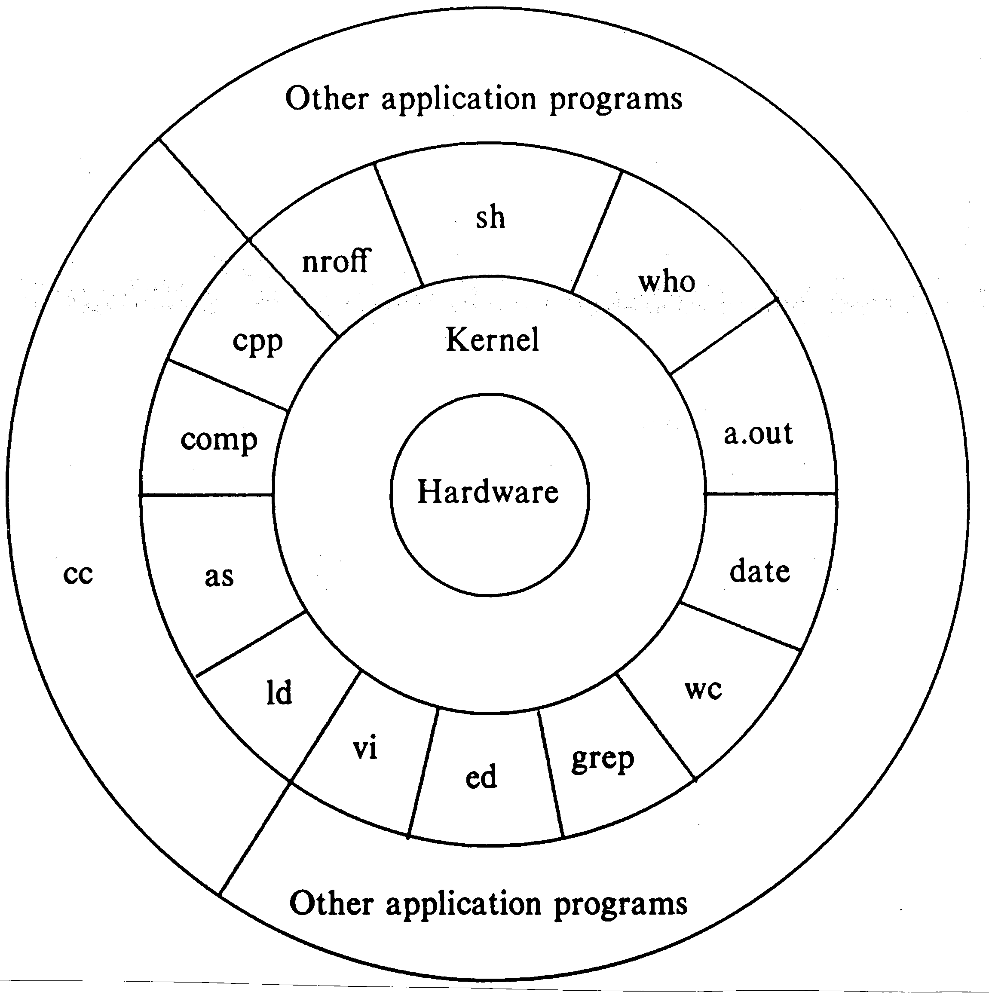

Bach 86

Struktura jádra (tradiční)

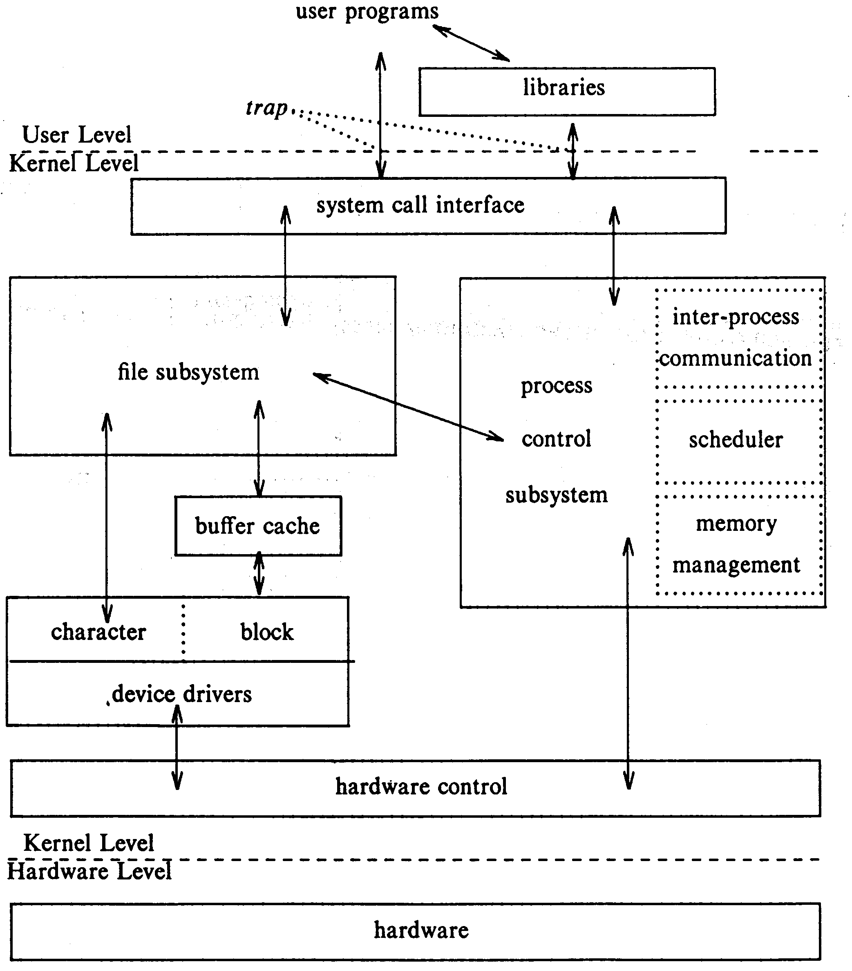
Bach 86

Struktura jádra (moderní)

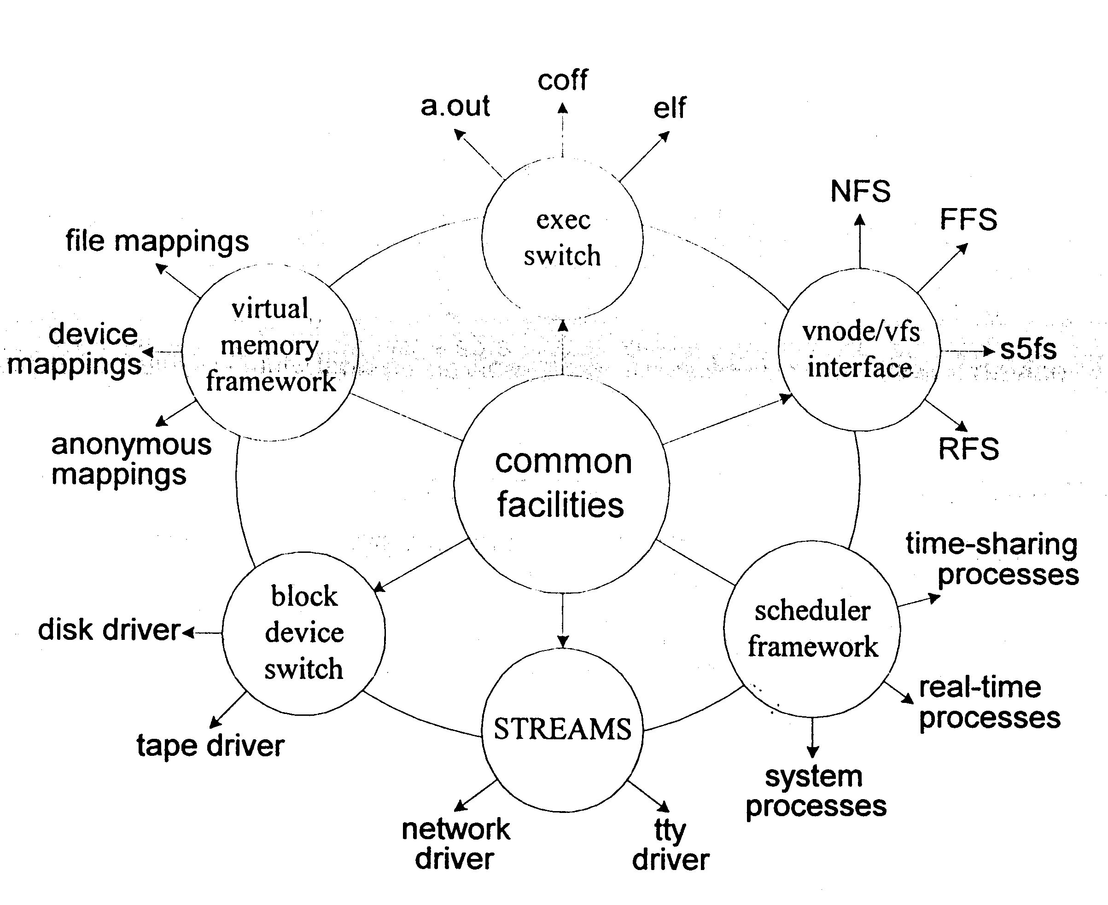

Vahalia 96

Systém souborů

- hierarchická struktura
- organizován jako strom (acyklický graf -
ln zdrojový_soubor cílový_soubor)
- listy jsou soubory (prázdné adresáře)
- ostatní vrcholy adresáře (directory)
- jméno souboru nebo adresáře ::= řetězec_znaků
- jméno kořenového adresáře /

- okamžitý pracovní adresář (current working directory)
- určení souboru (adresáře) cesta
  - absolutní – od kořene
  - relativní – od pracovního adresáře

- „.“ označuje pracovní adresář
- „..“ označuje rodičovský adresář

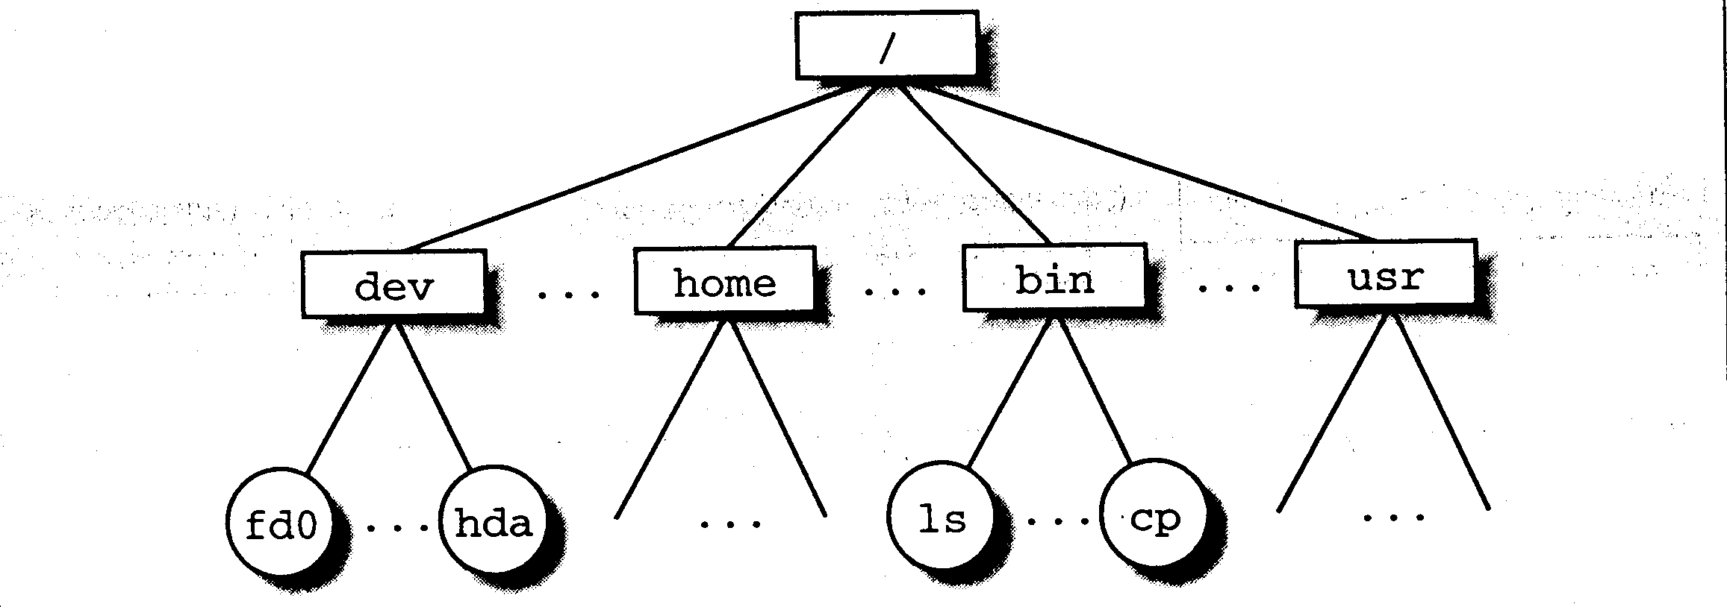

Typy souborů

- obyčejné (regular)
- adresáře (adresářové soubory)
- symbolické odkazy
- blokově orientované soubory zařízení (device)
- znakově orientované soubory zařízení
- roury (pipe) a pojmenované roury (FIFO)
- sokety

Soubory neobsahují informace o souboru (typ, délka, …)

Adresáře slouží na organizaci hierarchie a přístup pomocí jmen

Všechny informace o souboru jsou v i-uzle (inode, index node)

V adresáři se nachází dvojice (jméno, číslo i-uzlu) – odkaz
(file hard link)

Symbolický odkaz – soubor obsahující cestu k souboru (soft, symbolic link)
ln -s zdrojový_soubor cílový_soubor

Přístupová práva

- vlastník (owner)
- skupina (group)
- ostatní (others)

- rwx read, write, execute

Systémová volání souborového systému

- procesy pracují jenom s otevřenými soubory

fd=open(cesta, příznak, mód);
flag mode

fd – deskriptor souboru
cesta – specifikuje soubor
příznak – specifikuje jak má být soubor otevřen
(čtení, zápis, vytvoření…)
mód – specifikuje přístupová práva vytvářeného
souboru

fd = creat(cesta, mód);

- čtení a zápis

přečteno = read(fd, buf, počet);

zapsáno = write(fd, buf, počet);

Příklad

char b[1024];

main(int argc,char *argv[])
{
int fds, fdn;
mode_t mod = S_IRUSR | S_IWUSR |
S_IRGRP | S_IROTH;

if (argc != 3)
{
printf(“musi byt 2 argumenty\n”);
exit(1);
}
fds=open(argv[1], O_RDONLY);
if (fds == -1)
{
printf(“neotevren soubor %s\n”,
argv[1]);
exit(1);
}
fdn=creat(argv[2],mod);
if (fdn == -1)
{
printf(“nevytvoren soubor ”);
printf(“%s\n”,argv[2]);
exit(1);
}
kopiruj(fds, fdn);
exit(1);
}

kopiruj(int s,int n)
{
int pocet;

while((pocet =
read(s, b, sizeof(b))) > 0)
write(n, b, pocet);
}

Standardní soubory

standardní vstupní soubor fd 0
standardní výstupní soubor fd 1
standardní chybový soubor fd 2

další přidělený deskriptor souboru bude 3, …

- zavření souboru

close(fd);

fd je uvolněn

Přesměrování V/V

novýfd = dup(fd);

- zdvojí deskriptor souboru
- soubor je přístupný oběma deskriptory
- novýfd je nejmenší, který je k dispozici

Přesměrování standardního výstupního souboru

...
int fd;
...
close(1);
dup(fd);
close(fd);
...

proces

0

1

fd

Tradiční systém souborů

disk
bootovací super seznam údajové
blok blok i-uzlů bloky
jádro

tabulka deskriptorů tabulka tabulka
souborů souborů i-uzlů

obyčejné soubory,
adresáře, ...

- bootovací blok může obsahovat kód pro zavedení systému
- super blok obsahuje informace o stavu souborového
systému
- seznam i-uzlů, informace o jednotlivých souborech

každý proces jedna jedna

tabulka deskriptorů souborů
- deskriptor souboru index do tabulky
- položka obsahuje ukazatel do tabulky souborů

tabulka souborů
- obsahuje údaje pro jednotlivá otevření souboru
  - pozici (offset) v souboru pro další čtení nebo zápis
  - přístupová práva pro proces

tabulka i-uzlů
- obsahuje údaje z i-uzlu na disku a další, např. počet
odkazů

adresář
27 muj

50 tvuj

číslo jméno
i-uzlu souboru

fd1=open(“muj”,...);

fd2=open(“tvuj”,...);

fd3=open(“muj”,...);

fd4=dup(fd3);

